**Instructions Exemple 2 :**

Dans cet exemple, nous essaierons d’afficher une liste de matches, cette liste devra donner un affichage vertical pour l’ensemble et horizontal pour chaque matche sur PC, et vertical pour la liste et les matches sur mobile.

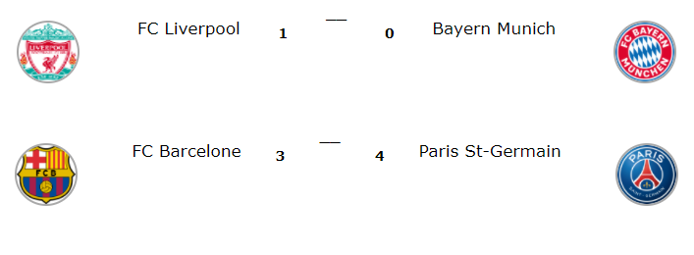 Pour adapter le positionnement à la largeur de l’écran d’affichage, nous devrons utiliser les media Queries, qui permettront d’affecter des règles CSS à des blocs selon le type ou la taille des écrans.

**Nb :** Complétez les fichiers HTML et CSS en remplissant les zones **#code…**